تقرير حلقة بحث بعنوان:

البكتريا
Bacteria
إعداد الطالب: مقداد محمد
الصف: العاشر
تاريخ: 11/1/2015
إشراف المدرسة: منال حنونة

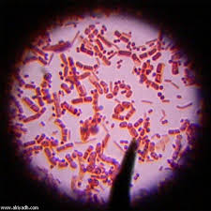
الشكل (1) البكتريا

الفهرس
رقم الصفحة | رقم الباب | رقم الفصل | عنوان الفقرة
2 |  |  | الفهرس
3 | 1 | 1 | المخطط التوضيحي للحلقة
3-4 | 1 | 1 | المدخل
4-5 | 2 | 2 | مم تتركب البكتريا؟
5-6 | 2 | 3 | ما الذي يساعد البكتريا على الحركة؟
6 | 2 | 4 | هل تقوم البكتريا بالتجرثم؟
6 | 2 | 4 | كيف تتكاثر الجراثيم؟
6-7 | 2 | 5 | على ماذا تتغذى ولماذا؟
8 | 2 | 6 | ما هي طرق معيشة البكتريا؟
8-17 | 3 | 1 | خطوات تنمية البكتريا باستخدام الآغار...
18-20 | 3 | 2 | صفات مزارعها...
20-22 | 3 | 3 | ما العمليات التي تقوم بها البكتريا...
22-23 | 3 | 3 | الخاتمة
23-24 | 3 | 3 | فهرس المراجع
24-25 | 3 | 3 | وفهرس الصور

1الباب الأول
الفصل الأول
المخطط التوضيحي للحلقة:

المدخل:
من تاريخ البكتريا...
الجراثيم تعد أكثر أجناس الأحياء الدقيقة انتشاراً، تتراوح أعدادها بين بضع مئات من الآلاف حتى المليارات، تعامل معها الإنسان دون أن يراها فقد عرف أنها سبب المرض واستعمل بعضها في عمليات تخمر مختلفة، ولقد كان لاكتشـاف المجهر والمكبرات البسيطة والمركبة الأثر الكبير في التعرف عليها.
أول من اكتشف هذه الأحياء هو العالم مولر حيث شاهدها خلال عدسات صنعها العالم الهولندي لوفنهوك عام ١٦٧٦، وبعده عمل العالمان شيفان ولاتور على فصل البكتيريا من بين مجاميع مختلفة من جـراثيم الخمـائر الموجودة وسط سوائل حاوية على مواد عضوية قابلة للتحلل البروتيني، ثم توالى بعـدهما
علماء كثيرون مثل باستور عام ١٨٥٠ وكوهن عام ١٨٧١ ولستر عام ١٨٦٠ في دراسـة
هذه الأحياء الدقيقة وقسموها إلـى بكتيريـا طبيـة Medical Bacteriology وبكتيريـا
Agricultural Bacteriology زراعيـة وبكتيريا Industrial Bacteriology صناعية
وبكتيريا غذائية Bacteriology Food. وقد اكتشف العالم الكيميائي الفرنسـي "باسـتور"
البكتيريا الهوائية واللاهوائية من خلال تجاربه على التخمر واكتشف أيضاً طعومها وارتبط
اسمه بعملية البسترة لقتل الكائنات الحية المجهرية التي يمكن ان توجد بالسـوائل وخاصـة
الحليب. أما العالم الألماني روبرت كوخ فقد أسهم في اكتشاف علاقة البكتيريـا بـالمرض
وأول من عمل مزارع نقية للبكتيريا.
يمكن تقسيم الجراثيم استناداً إلى طريقة تغذيتها إلى:
- غيرية التغذية، تستعمل فحم المواد العضوية. Un self-feeding
- ذاتية التغذية، تستعمل الفحم من حمض الفحم. Self-feeding
يمكن أن نقسم البكتريا لأنواع تبعاً لحاجتها للأكسجين:
- البكتريا الهوائية: تحتاج للأكسجين حتى تنمو. Aerobic
- البكتريا اللاهوائية: يمكنها النمو في غياب الأكسجين.Anaerobic

- بكتريا اختيارية. Facultative
- بكتريا إجبارية. Forced
الفصل الثاني
عن الجراثيم؟
مم تتركب الجراثيم؟
يتركب جسم البكتيريا من المواد الكيماوية التالية:
- من الماء ويوجد فيها بنسبة تتراوح بين ٧٥-٤٠ % من وزنها الجاف.
- الآزوت ويوجد فيها بنسبة تتراوح بين ١٠-١% من وزنها الجاف.
- من الدهن يوجد فيها بنسبة تتراوح بين ٤٠-٣٥% من وزنها الجاف.
- من المواد المعدنية واللامعدنية نسبتها تتراوح بين ٣٠-٢ % من وزنها الجاف.
وتتألف من الفوسفور والكالسيوم والصوديوم والألمنيوم والنحـاس والمنغنيزيوم مواد أخرى كالأنزيمات والتوكسينات. وقد وجد بنتيجة التحليل أن مـادة الفوسفور في الخلية ذات نسبة أكبر من جميع المواد التي تتركب منها الخلية.
وتتركب الخلية البكتيرية من:
- الغشاء الخلوي: cell wall
يقـوم بحمايـة محتويات الخلية الداخلية ويتركب الجدار من مادتين همـا مـادة الكربوهيـدرات٢٩ والببتيدات.
وتنقسم البكتريا الى نوعين رئيسين وذلك وفقا لقدرة الجدار على تقبل صبغة جرام (Gram):
- فهناك خلايا بكتيرية موجبة لصبغة جرام (Gram +ve) وهي الخلايـا التـي يسمح الجدار الخلوي فيها بنفاذ الصبغة مما يؤدى إلى تلون السـيتوبلازم بـاللون البنفسجي أو الأزرق وعند غسل الخلايا بالكحول فان بعـض الخلايـا لا تسـمح بخروج الصبغة مرة أخرى وبذلك تحتفظ باللون البنفسجي أو الأزرق
- أما الخلايا البكتيرية التي لا يستطيع جدارها الاحتفاظ بالصبغة ويمكنها آن تصـبغ بصـبغة معاكسة مثل صبغة الصفرانين الحمراء وتعرف هذه البكتيريا سالبة لصبغ جـرام(Gram-ve) وتعتبر صبغة جرام من الصفات الهامة في التعرف على البكتيريا ولها دور مهـم في تشخيص الكثير من الأمراض التي تسببها.
- الكبسولة: capsule الكبسولة عبارة عن طبقة هلامية تكون غلافا حول الخليـة وتتكـون مـن مـادة كربوهيدراتية وتقوم هذه الطبقة بحماية الخلية البكتيرية من الظروف البيئية غيـر المناسبة مثل الجفاف أما عند وجود هذه الطبقة حول خلايا البكتيريا المسببة لبعض الأمراض فيكون دورها هو حماية الخلية من الإفرازات التي يفرزهـا الجسـم لمقاومة هذه البكتيريا.
- الغشاء البلازمي: plasma membrane يحيط الغشاء البلازمي بالسيتوبلازما الداخلي وهو غشاء رقيـق جـدا ويتميـز بخاصية النفاذية الاختيارية ويحتوي على كثير من الإنزيمات الهامة مثل إنـزيم التنفس.
- السيتوبلازما: cetoplasme

يتكون من خليط معقد من مواد بروتينية وكربوهيدراتية ودهون وأحماض أمينيـة واملاح وفيتامينات، وتوجد هذه المواد مذابة في الماء أو معلقـة فيـه ووظيفـة السيتوبلازم انه مركز العمليات الحيوية بالخلية ويتكون من حوالي ٨٥% من وزنه ماء و١٥% مواد صلبة كما يحتوي السيتوبلازم مواد غذائية مدخرة.
- النواة: nucleos النواة في البكتيريا نواة بدائية توجد مغموسة في السيتوبلازم وتتكـون مـن خليط من الحامض النووي (DNA) ولكنها لا يوجد لها غلا ف نووي ولا تحتوي عصير نووي.
الفصل الثالث
ما الذي يساعد الجراثيم على الحركة؟
تختلف أنواع البكتريا من حيث قدرتها على الحركة فمنها عديمـة الأسـواط وبالتالي لا تستطيع الحركة وتنتقل هذه الأنواع مـن مكـان لأخر بحركة الماء أو الحركة الميكانيكية من خلال التصاقها بالأشـياء. ومنها المزودة بأعضاء حركة على هيئة أسواط flagellae تدفعها للانتقال وتختلف عدد الأسواط حسب نوع البكتيريـا فمنها ما يحمل سوطاً واحداً ومنها ما يحمل أثنى عشر سـوطا أو أكثـر وتتميـز البكتيريا المسوطة بثبوت عدد الأسواط وموضعها وترتيبها ممـا يجعلهـا صـفة تصنيفية على جانب كبير من الأهمية. وتنقسم البكتيريا من حيث الأسواط إلى:
- وحيدة السوط وفيها يخرج سوط واحد من أحد قطبـي الخلية البكتيرية. Monotrichous
- سوطية الطرف وفيها تخرج حزمة سوطيه من قطـب واحد في الخلية البكتيرية. Lophotricous
- سوطية الطرفين وفيها يخرج سوط واحد أو حزمـة سوطيه من كل قطب من قطبي الخلية البكتيرية. Amphitrichous
- محيطية الأسواط وفيهـا تنتشـر الأسـواط مـن جميـع الاتجاهات حول سطح الخلية
البكتيرية. Eritrichous
الفصل الرابع
هل تقوم الجراثيم بالتجرثم؟
نعم، تتخذ بعض أنواع البكتريا من التجرثم أسلوباً لحفظ النوع وليست للتكاثر وذلك بتكوين جراثيم داخل الخلية وهذه الجراثيم شديدة المقاومة للظروف البيئيـة غيـر الملائمة كالحرارة والبرودة والجفاف وعندما تتحسن الظـروف تنبـت الجـراثيم وتعطي خلية خضرية.
كيف تتكاثر الجراثيم؟
يختلف التكاثر عند الجراثيم من نوع لآخر:
- التكاثر بطريقة الانشقاق الثنائي: Binary fission
يحدث هذا النوع من الانقسام في الظروف الملائمة وفيه تستطيل الخلية البكتيريـة وتتخصر عند وسطها ويستمر هذا التخصر حتى تنفصل الخلية الى خليتين ويـتم هذا في فترة لا تتجاوز العشريين دقيقة في بعض أنواع من البكتيريـا بينمـا قـد تستغرق خمس أو ست ساعات في أنواع أخرى.
- التكاثر الجنسي: Sexual reproduction
تم التعرف على هذا النوع من التكـاثر فـي البكتيريـا بواسـطة المجهـر الالكتروني، حيث تبين وجود جسر يصل ما بين بكتيريتين عضـويتين وتنتقـل الصبغيات خلال هذا الجسر من بكتيريا الى اخرى بل وجد ان بعض البكتيريـا تدفع بصبغاتها الى بكتيريا اخرى من نفس النوع وتعرف البكتيريا التي تنتقل منها الصبغيات باسم البكتيريا الذكرية والبكتيريا التى تستقبل الصبغات باسم البكتيريـا الانثوية.
الفصل الخامس
على ماذا تتغذى ولماذا؟
تتغذى البكتيريا على جميع المواد التي تنتفع منها في تجديد أنسـجتها الباليـة كالآزوت، والكربون، والايدروجين والمواد المعدنية الناتجـة مـن تحلل المواد العضوية وغير العضوية، ولكل من هذه المواد دوره في حياة الخليـة البكتيرية.
- الأكسجين: تحتاج إليه من أجل حرق المواد العضوية التي لديها كي تدفأ بها وتولد المجهود الذي يسبب نشاطها ونموها وحركتها.
- الآزوت: قد تحصل عليه من الوسط المحيط بهـا مـن أمـلاح النشادر والآزوتات من الآزوت الجوي لتبني به بعـض مركبـات جسمها.
- الحرارة: هي العامل الأساسي في حياة البكتيريا إذ أن لكل نوع منها وسط حراري يلائم معيشتها فإذا تجاوزت الحد ضعف نشاطها وقل نموها. فالبكتيريا المحبة للبرودة توجد في المياه الباردة في وسـط حرارته تتراوح من ١٠-٥م° تدعى السيكروفية. والبكتيريا المحبـة للدفء توجد في المياه وفي التربة وفي الحليب ضمن وسط حرارته بين ٤٠-٢٠ م° تدعى الميتوفيليه. والبكتيريا المحبة للحرارة توجد في تربة المناطق الاستوائية وفي السماد المتخمـر ضـمن وسـط حرارته تزيد عن ٤٠ م° تدعى الثرموفيلية. والخلية البكتيرية قد تنال حاجتها من الوسط الموجودة ضـمنه عـن طريـق البلزمة (الانتشار الأسموزي) حيث أن وجود الخلية في وسط تركيزه أقـل مـن تركيز سيتوبلازما يسمح بدخول الماء إلى جسمها وبالعكس. علماً بأن ارتفاع نسبة الماء بالوسط المحيط بالخلية قد يسبب توقف نشاطها وضـعف نموهـا وإن أدت النسبة إلى موتها.
- الضوء: تنشط بعض البكتيريا بضوء الشمس إذ تستمد منه جزء من المجهود الذي نحتاج إليه، كما وإن بعضـها قـد ينجذب به ويتحرك نحوه وبعضـها يـؤثر عليـه فينعـدم، بالإضافة إلى أن للأشعة الزرقاء والبنفسـجية تـأثير علـى البكتيريا بعكس ما للأشعة الخضراء والحمراء.
- الضغط: إن الضغط على البكتيريا قد يحد من نشاطها دون أي تأثر مهما كان مرتفعاً.
- المعاملة الميكانيكية: إن الرج والاهتزاز يعملان على انقسام الخلايا البكتيرية إن ظلا لمدة قصيرة أما إذا طالـت مـدتهما فهما يتلفان البكتيريا بسبب تمزقها.
وإن أهم شيء تحتاج إليه البكتيريا هو المجهود الكبير المستمر الذي تسـتعمله في تمثيل غذائها وفي تحويله إلى مواد خلوية كالبروتوبلازم وهي تستمده من أحد المصادر التالية:
١-من ضوء الشمس.
٢-من أكاسيد المواد العضوية وغير العضوية.
٣-من بعض الغازات كالهيدروجين ومـن أول أكسـيد الكربـون ومـن الايدروجين المكبرت.
وإن لهذا المجهود ارتباط كبير مع ما يستفيد منه من بكتيريا وفطر وخمائر حيـث أنها قد تستفيد من المجهود الناتج من أكسدة المواد العضوية وكـذا تسـتفيد مـن المجهود الناتج من أكسدة النشادر إلى آزوتيت ومن أكسدة الآزوتيت إلى آزوتات ومن أكسدة الكبريت والكربون.
وهذا المجهود قد ينتج من تفاعلين اثنين:
- من تفاعل هوائي بوجود أوكسجين الجو ويسمى:
- أكسدة المواد العضوية: كأكسدة حامض الخليك إلى مواد (ثـاني أكسـيد الكربون) قد تستفيد منها البكتريـا فـي بنـاء بروتـوبلازم جسمها.
- أكسدة المواد غير العضوية: كأكسدة النشادر في التربـة إلـى آزوتـات بواسطة بكتريا التأزت على درجتين هما:
- أكسدة النشادر إلى حامض أزوتوز ينتج عنه مجهـود يسـاوي 97.1 سعراً.
- أكسدة حامض الأزوتوز إلى حامض الآزوتيك ينتج عنه مجهـود يساوي 18.3 سعراً.
- ومن تفاعل غير هوائي يحدث في غياب الهواء ويعرف بالاختزال: كاختزال الآزوتات إلى آزوتيت ومن ثم اختزال الآزوتيت إلى نشادر ينتج عنـه مجهـود ضئيل لا تستفيد منه البكتريا.
الفصل السادس
ماهي طرق معيشة البكتريا؟
- معيشة النفع المتبادل: Simbiosis
وتتم هذه باشتراك طرفين فـي معيشـة واحدة ينتج عنها نفع متبادل بينهما كمعيشة بكتيريا العقد الجذرية على جذور النباتات البقولية، بحيث تزود البكتيريا النبات بحاجته من الآزوت الذي كانت تثبته في جسمها من الآزوت الجوي بينما يمدها النبات بالمجهود اللازم لها من الكربوهيدرات المخزنة في جسده.
- معيشة النفع المنفرد:Metabiosis
وتتم باشتراك نوعين من البكتيريا فـي معيشة واحدة ويكون النفع لظرف واحد فقط كمعيشة بكتيريا التأزت (بكتيريا الآزوتات وبكتيريا الآزوتيت) على بيئة واحدة. فبكتيريا الآزوتيت تعمل على أكسدة النشادر كي تنتج الآزوتيت فينتفع به بكتيريا الآزوتـات فـي تحويـل الآزوتيت إلى آزوتات بالإضافة إلى المجهود الناتج.
- معيشة التضاد: Antibiosis كوجود نوعين من البكتيريا في وسط لا يتوفر النفع لأحدهما بوجود الآخر كوجود بكتيريا حامض اللكتيـك والميكروبـات التعفنية في الأمعاء إذ أن هذه الأخيرة لا تعيش في وسط حامضي ولا يمكنهـا الاستفادة منه بشيء.

الباب الثاني
الفصل الأول
طرق تنمية البكتريا الهوائية باستخدام الآغار:Cultivation of aerobic bacteria تختلف طرق تنمية البكتريا بحسب نوعها وفي بحثنا هذا سنخص الهوائية بالذكر لأنها أكثر انتشاراً من اللاهوائية في ما يحيط بنا من جماد أو حيوان أو غيرها(بيئتنا) كالهواء أو المقعد أو السبورة.
تحضير الآغار:
الآغار هو مادة تشبه الهلام لتحضين البكتريا. مصنوع من نوع من الطحالب الحمراء التي توفر سطح النمو المثالي للعديد من الأنواع المختلفة للبكتريا. بعض أنواعه تحتوي مواد مغذية مضافة لتعزيز نمو البكتريا شكل أنشط أو أقوى. أفضل أنواع البكتريا لاستخدامه في هذه التجربة هو آغار المواد الغذائية التي تأتي بشكل مسحوق. سنحتاج 1.2 غرام (حوالي نصف ملعقة صغيرة) من مسحوق الآغار لكل 4 إنش من طبق البتري الذي سنستخدمه. في وعاء مقاوم للحرارة أو وعاء، نذيب نصف ملعقة من مسحوق الآغار المغذي في 60 ميلي (حوالي ربع كوب) من الماء الساخن.
-نضع الوعاء أو الطبق في الميكرويف ونغليه لمدة دقيقة ونراقبه لنتأكد أن محلول الآغار لن يتبخر.
-عندما يجهز المحلول، يجب حلّ مسحوق الآغار تماماً ويجب أن يكون السائل واضح اللون.
-نبرد محلول الآغار لعدة دقائق قبل المتابعة.
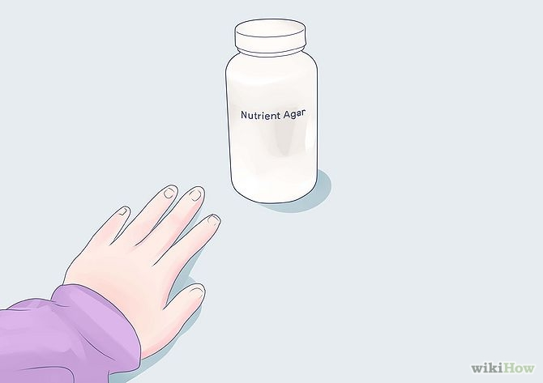
الشكل(2) الآغار المغذي
- أطباق بتري هي حاويات صغيرة مسطحة القاع مصنوعة من الزجاج النقي أو البلاستيك.
يتكون من نصفين -السطح والقاع – نحدث شق أو فتحة من أحدهما إلى الآخر. هذا سيحمي المحتويات من الهواء الملوث، ولكن سيسمح ذلك للغازات التي تنتجها البكتريا بالفرار.
-أطباق بتري يجب أن تكون معقمة بشكل كامل قبل استخدامها لتنمية البكتريا، وإلا نتائج التجربة لن تكون صحيحة. حديثاً أصبحنا نشتري أطباق بتري وتأتي معقمة ومغلفة بالبلاستيك.
-نزيل طبق بتري من التغليف ونفصل السطح عن القاع بحذر، ونضع ما يكفي من محلول الآغار الدافئ لتشكيل طبقة في قاع طبق البتري.
-بسرعة نستبدل سطح طبق البتري لمنع البكتريا المحمولة جواً من تلويث التجربة. نضع طبق البتري جانباً لمدة 30 إلى 2 ساعة، حتى يبرد ويتصلب محلول الآغار (عندما يتصلب سيصبح كالهلام).
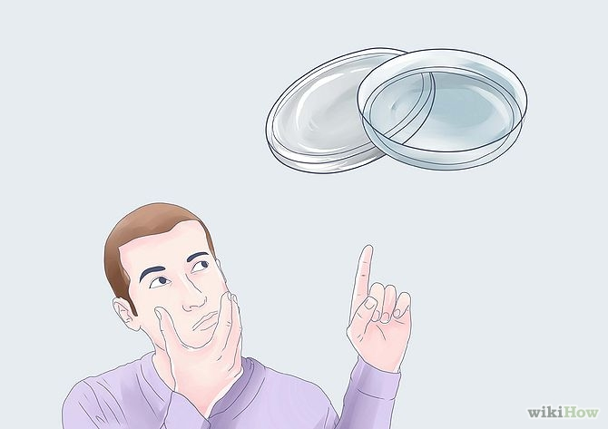
الشكل (3) أطباق البتري
- تبريد أطباق بتري حتى تصبح جاهزة للاستخدام.
إذا استخدام أطباق البتري المليئة بالآغار، فيجب حفظها في الثلاجة حتى تصبح جاهز لمتابعة التجربة.
تخزين أطباق البتري في الثلاجة يمنع المياه داخل الأطباق من التبخر (البكتريا تحتاج لبيئة رطبة حتى تنمو). كما يسمح أيضاً لسطح الآغار بالتصلب قليلاً، الذي يحمي الأطباق من أي تمزق أو تلاعب عند نقل العينات.
-عند تخزين أطباق بتري في الثلاجة، يجب أن نضع الأطباق رأساً على عقب، لحماية البكتريا النامية على السطح. نبقي أطباق البتري المليئة بالآغار لبضعة أشهر، وعندما نصبح جاهزين لاستخدامها، نخرجها من الثلاجة ونتركها حتى تصبح حرارتها مثل حرارة الغرفة قبل استخدام العينات.
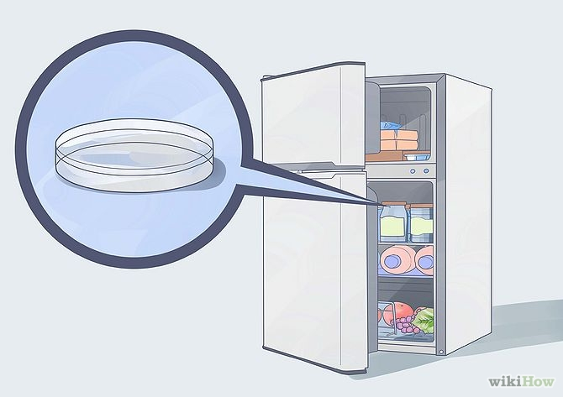
الشكل (4) تبريد الأطباق
- إدخال البكتريا إلى أطباق بتري
أصبح محلول الآغار متصلب ودرجة حرارة أطباق البتري كدرجة حرارة الغرفة، الآن أصبحنا جاهزين للجزء الأمتع-إدخال البكتريا-هناك العديد من الطرق لفعلها من خلال الاتصال المباشر أو جمع العينات.
-الاتصال المباشر: هذا عندما تُنقل البكتريا إلى أطباق البتري أي لمس الآغار. واحدة من أكثر الطرق الشائعة للقيام بذلك هي الضغط ببساطة بعد أو قبل غسل اليدين على سطح الآغار. أياً يكن، نستطيع أيضاً الضغط بالظفر أو سطح قطعة نقود على الآغار، أو حتى وضع شعرة أو نقطة حليب.
-جمع العينات: مع هذه الطريقة، نستطيع جمع البكتريا من الكثير من السطوح ونقلها إلى طبق البتري، جُل ما نحتاج له بعض قطع القطن النظيفة. ببساطة نأخذ قطعة صغيرة ونمسحها على أي سطح يخطر ببالنا، لوحة مفاتيح الحاسوب أو جهاز الحكم عن بعد ثم نمسحها على سطح الآغار. هذه الأماكن تحوي الكثير من البكتريا، يجب أن تعطي نتائج مثمرة خلال يومين.
-إذا أردنا يمكننا وضع أكثر من عيّنة في طبق البتري الواحد وكل ما علينا القيام به تقسيم الطبق إلى أرباع حيث نضع كل عينة في ربع.
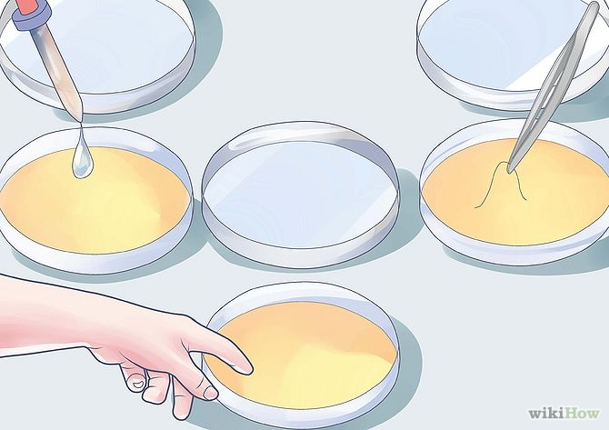

الشكل(5) إدخال البكتريا إلى الأطباق
- تسمية وختم أطباق بتري
بعد إدخال البكتريا يجب وضع غطاء على طبق البتري لتسميته وإغلاقه بالشريط اللاصق.
-يجب أن نتأكد من تسمية كل طبق وتحديد مصدر ونوع البكتريا التي يحتويها وإلا لن يمكننا تمييز الأطباق من بعضها.
-وكإجراء وقائي يمكننا وضع أطباق البتري في حقيبة وقفلها. هذا سيحمي الأطباق من التلوث بأي نوع من البكتريا الخطيرة التي تنمو بسرعة.
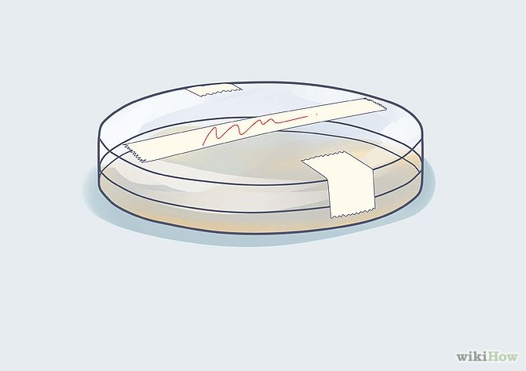
الشكل(6) إغلاق الأطباق
- نضع أطباق البتري في مكان دافئ ومظلم
نترك أطباق البتري في مكان دافئ ومظلم حيث يمكن للبكتريا أن تنمو خلال عدة أيام.
ويجب وضع الأطباق رأساً على عقب، لحماية البكتريا من أي قطرات ماء.
-درجة الحرارة المثالية لنمو البكتريا بين 70 و98 فهرنهايت (20-37 درجة مئوية) يمكن وضع الأطباق في مكان أبرد ولكن البكتريا ستنمو ببطء أكثر.
-نترك البكتريا لتنمو ل 4-6 أيام، هذا سيعطي بيئة مناسبة للبكتريا حتى تنمو وسنلاحظ رائحة تصدر عن الأطباق.
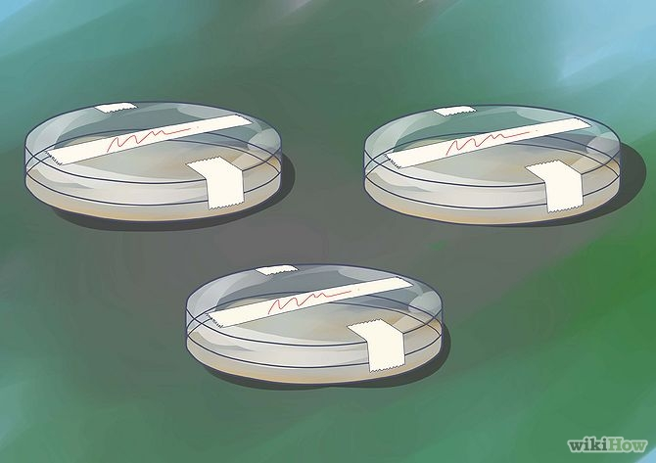
الشكل(7) تسمية الأطباق
- تسجيل النتائج
بعد مرور بضعة أيام، سنلاحظ مجموعة متنوعة من البكتريا والعفن والفطريات تنمو داخل الأطباق.
-يجب مراقبة نمو البكتريا وتسجيل ملاحظاتنا حتى يمكننا قياس النمو اليومي للبكتريا.
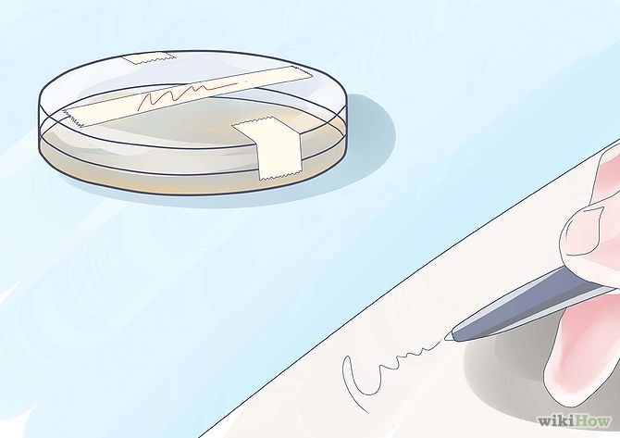
الشكل(7) تسجيل النتائج
- اختبار فعاليتها من عوامل مضادة للجراثيم
اختلاف مثير للاهتمام من هذه التجربة هو تقديم مادة مضادة للبكتريا إلى أطباق البتري لاختبار فعاليتها.
-بمجرد الانتهاء من إدخال البكتريا إلى طبق البتري، نستخدم ممسحة قطنية لوضع نقطة صغيرة من المعقم أو صابون مطهر في مركز عينة البكتريا.
وبما أن البكتريا تنمو، يجب أن نرى حلقة أو هالة حول النقطة حيث وضعنا مضاد البكتريا لأن نموها سيتوقف في تلك النقطة وتدعى ب "منطقة القتل".
-يمكن قياس فعالية البكتريا باستخدام أنواع مختلفة من مضادات الجراثيم بالمقارنة بين حجم منطقة القتل.
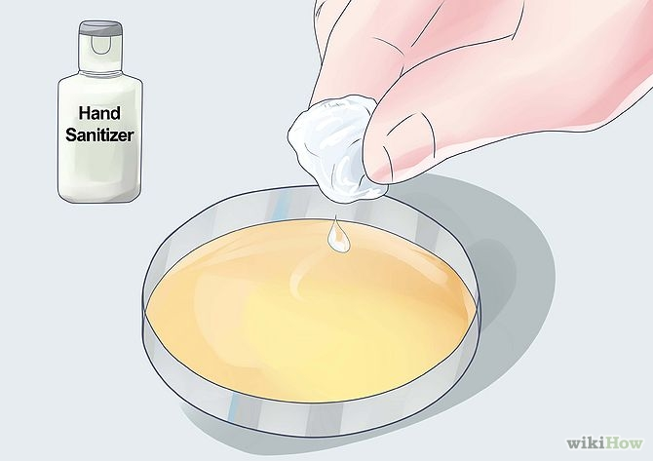
الشكل(8) اختبار فعاليتها من خلال المضادات
- اتخاذ احتياطات السلامة المناسبة
قبل محاولة التخلص من أطباق البتري يجب اتخاذ إجراءات السلامة المناسبة.
-بالرغم من أن معظم البكتريا التي تنمو لن تكون خطرة، مستعمرات البكتريا ستشكل خطر أكبر، لذا يجب قتلها قبل التخلص من أطباق البتري من خلال المبيضات المنزلية(المعقمات).
-يجب حماية أيدينا من المبيضات من خلال ارتداء قفازات وحماية أعيننا من خلال ارتداء نظارات بلاستيك شفافة وكذلك ملابسنا من خلال ارتداء المريول.
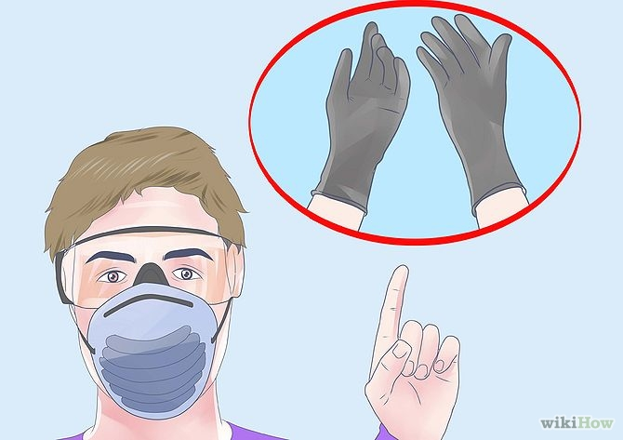
الشكل(9) اتخاذ احتياطات السلامة
- وضع المُبَيّضات داخل طبق البتري
نفتح طبق البتري بحذر ونضع كمية قليلة من المُبَيّض على سطح المستعمرات.
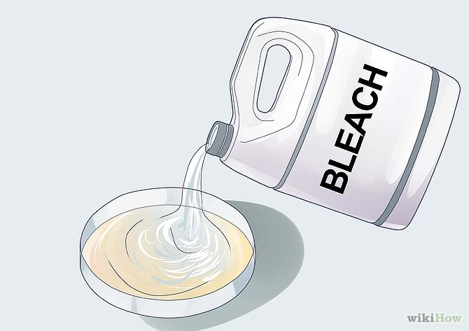
الشكل(10) قتل المستعمرات بالمعقمات
الفصل الثاني
صفات مزارع البكتيريا اللاهوائية:
تعتبر صفات البكتيريا النامية في أطباق بتري من أهم الصفات المزرعية التي تفيد في تصنيفها وتقسيمها; فهي تعطي وصف دقيق للكائن الحي الدقيق أثناء نموه على البيئات الصلبة والسائلة، ويمكن تقسيم هذه الصفات إلى:
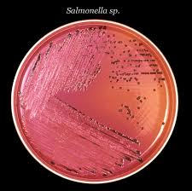
الشكل(11) أنواع مختلفة من البكتريا
أولاً، صفات المزارع عند نمو الكائن الحي الدقيق في البيئات الصلبة:
- شكل المستعمرة: colony form
- نقطية punctiform
- دائرية circular
- خيطية filamentous
- غير منتظمة irregular
- جذرية rhizoid
- مغزلية spindle
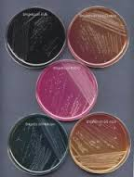
الشكل(12) اختلاف المستعمرات في الطول
- ارتفاع المستعمرة: colony elevation
- مسطحة flat
- مرتفعة raised
- محدبة convex
- كثيرة التحدب pulvinate
- شكل حافة المستعمرة: colony margin
- كاملة Full edge
- مموجة Corrugated edge
- مفصصة Edge lobed
- مسننة Serrated edge
- مجعدة Creased edge
- خيطية Linear edge
- سطح المستعمرة: colony surface
- خشن Coarse
- ناعم Fine
- الصفات الضوئية للمستعمرة: colony optical features
- معتمة لا تسمح بمرور الضوء من خلالها. Blackout
- نصف شفافة تسمح بمرور الضوء من خلالها مع رؤيا غير كاملة للأشياء خلفها. Semi-transparent
- قوام المستعمرة: colony consistency
- زبدية مثل الزبدة butyric
- لزجة تعلق بإبرة التلقيح sticky
- غشائي Membranous
- هش يتكسر بملامسته لإبرة التلقيح Crisp
- لون المستعمرة: colony color
يختلف اللون من مستعمرة لأخرى حسب نوع البكتريا والصبغة المضافة.
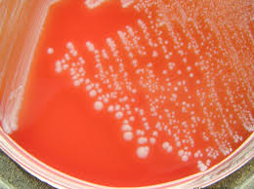
الشكل(13) مستعمرات نقطية وأخرى طولية
ثانياً، دراسة نمو الكائن الحي الدقيق في البيئات السائلة:
- كمية النمو: growth amount
- ضئيل small amount
- متوسط Medium quantity
- غزير Copious amount
- شكل النمو: growth form
- خيطي linear
- مسنن Serrated
الباب الثالث
الفصل الأول
ما هي العمليات التي تقوم بها الجراثيم؟
تقوم البكتريا بعمليات متنوعة ومهمة منها معقدة وأخرى بسيطة تختلف بحسب نوع البكتريا والظروف التي تعيش فيها لذا سنذكر منها:
البكتريا الهوائية:
تقوم بأكسدة المركبات العضوية الداخلة في تركيب المخلفات النباتية والحيوانية. وهي تشارك في مختلف العمليات الخاصة بتحولات المواد العضوية في التربة بخاصة عمليات النشدرة التي تعني تحلل المواد الآحية إلى آزوت نشادري.
إن لعمليات النشدرة أهمية كبيرة في الطبيعة وفي التطبيق الزراعي لأن النباتات الخضراء الراقية قادرة على استعمال الآزوت النتراتي والنشادري أيضاً.
بالإضافة إلى النشدرة هذه أكسدة الألياف والخشبين والفينول وغيرها من المركبات في التربة.
البكتريا اللاهوائية:
تقوم بعمليات تخمر مائيات الفحم والبكتين والآحيات، كما تستطيع القيام بالعمليات المعاكسة للتأزت أو النترتة أو وللكبرتة. يمكن للعمليات السابقة أن تحلل المركبات حتى نواتجها الغازية النهائية مثل غاز الفحم، والنشادر وبخار الماء وكبريت الهيدروجين والميتان، كما يمكن أن تعطي مركبات وسطية مثل الغولات والحموض الأمينية وغيرها.
الجراثيم ذاتية التغذية:
تقوم بكثير من العمليات الهامة في التربة مثل النترجة، الكبرتة وأكسدة الحديد (كيف تتم هذه العمليات) وتنمو هذه الأحياء عند وجود المركبات المعدنية القابلة للأكسدة، إذ تعد الأكسدة مصدر الطاقة اللازمة لتمثيل الفحم وتركيب المواد العضوية.
ما هي عمليات الكبرتة والنترجة وأكسدة الحديد؟
الكبرتة(تكوين الكبريت): Suplfofication
تعني أكسدة كبريت الهيدروجين والكبريت العضوي والكبريتيد إلى حمض كبريت. تحدث هذه العمليات بفعل مجموعة خاصة من الجراثيم تسمى الكبريتية أهمها يتبع للجنس Sulfomonas,Thiotrix .
وذلك حسب المعادلات التالية:
$$2H2S+O2→S2+2H2O+126K.Cal$$
$$S2+3O2+2H2O→2H2SO4+294K.Cal$$
تستعمل الجراثيم الطاقة الناتجة عن التفاعلات السابقة لتمثيل الفحم من(CO2) وتركيب المواد العضوية في خلاياها. تنتشر هذه الجراثيم على نطاق واسع في الترب ومجمعات المياه. إن لعمليات الأكسدة هذه أهمية خاصة إذ يتحد حمض الكبريت الناتج مع القواعد الموجودة في التربة مكوناً الكبريتات الضرورية لتغذية النباتات الخضراء. كما يساعد حمض الكبريت على إذابة الأملاح صعبة الذوبان كالفوسفات محولاً إياها إلى مركبات ذائبة تستطيع النباتات أن تمتصها.
النترجة: Nitrication
تتعرض أملاح النشادر المتكونة في التربة للأكسدة المستمرة وتتحول إلى أملاح النتريت أولاً ثم إلى نترات، وتدعى أكسدة أملاح النشادر بالنترجة، إذ تتم على مرحلتين:
أولاً، النترتة: Nitratation
أكسدة حمض النتريت إلى حمض النتريك، تحدث بفعل الجراثيم المنترتة Nitrobacter حسب المعادلة التالية:
$$2HNO2+O2→2HNO3+48K.Cal$$
ثانياً، النترزة: Nitritation
تعني أكسدة غاز النشادر إلى حمض النتريت وتقوم بها جراثيم عصوية من جنس نتروزوموناس Nitrosomonas حسب التفاعل الآتي:
$$2NH3+3O2→2HNO2+2H2O+158K.Cal$$
أكسدة الحديد:
تتم هذه الأكسدة بفعل الجراثيم الحديدية المنتشرة في أماكن تجمع المياه والترب المستنقعية، حيث يتم التفاعل على النحو التالي:
$$4FeCO3+O2+6H2O→4FE\left(OH\right)3+4CO2+29K.Cal$$

الخاتمة:
فوائد ومضار الجراثيم:
فوائـــــــــد البكتيريـــــــــــا:
- البكتيريا والبيئة : تنظيف البيئة ومعالجة المياه العادمة والتخلص من المواد العضوية وغير العضوية من مخلفات المصانع والمنازل بما فيها من عناصر ثقيلة سامة كالرصاص والزئبق ومعالجة المخلفات لإنتاج الطاقة من غاز الميثان ومعالجة التلوث بالبقع النفطية وفي دورات العناصر في الطبيعة كدورة الكربون والكبريت والنيتروجين ، وكذلك تسهم مع الفطريات في تحليل الأجسام الميتة مما يساعد في خصوبة التربة، فعندما تقوم بتحليل جثث المخلوقات الميتة لتتغذى عليها تعمل البكتيريا عندها على تحويل المركبات العضوية المعقدة إلى مركبات بسيطة يستفيد منها النبات لتصنع مواد غذائية جديدة وبذلك تتخلص البيئة من الجثث المتراكمة.
- تقوم بتثبيت النيتروجين الجوي في خلايا جذور بعض النباتات كالفول والبرسيم.
- تستخدم في صناعة الكثير من المواد الغذائية ومنها على سبيل المثال: صناعة الخل -وتحويل الحليب إلى لبن رائب -صناعة بعض أنواع الجبن، وانتاج الحموض العضوية مثل حمض الخليك وحمض اللبن وانتاج بروتين الخلية الواحدة الذي يستعمل كغذاء للماشية والدواجن.
- تستخدم في إنتاج العديد من المركبات الطبية ومنها إنتاج فيتامين B وفيتامين K وإنتاج هرمون الأنسولين عن طريق هندسة الجينات، وإنتاج مادة الآنترفيرون، وإنتاج حامض اللاكتيك وإنتاج الأنزيمات الهاضمة للسليلوز والبروتينات، وصناعة المضادات الحيوية الحديثة.
- تدخل في كثير من الصناعات مثل: صناعة الجلود -تعطين ألياف الكتان وجعلها صالحة للنسيج -استخراج النشا البدائي من جذور النباتات.
- البكتيريا والانسان: تُستخدم بعض أنواع البكتيريا في المكافحة البيولوجية أي أنها تستخدم للقضاء على بعض المخلوقات الحية التي تفتك بمقدرات الإنسان الحيوية، وبالمقابل تعيش بعض أنواع البكتيريا معيشة تكافلية في أمعاء الانسان والحيوان فهي تساعد في هضم بعض المواد الدهنية وهضم السليلوز كما تساعد في بناء فيتاميني K, B في أمعائه.
- بعض أنواع البكتيريا لها القدرة على التهام بقع الزيت والتغذي عليه وبذلك تخلص البيئة من التلوث بآثار النفط وخاصة في البحار والمحيطات.
- البكتيريا والحشرات: تنتج بعض أنواع البكتيريا بلورات سامة مرافقة للأبواغ الداخلية تستخدم في القضاء على كثير من الحشرات الممرضة التي تتخذ من هذه البكتيريا غذاء لها.
أضرار البكتيريا:
- تسبب البكتيريا العديد من الأمراض للإنسان.
- البكتيريا والطعام: الطعام يمثل بيئة جيدة لنمو البكتيريا وتكاثرها وتسبب حالات من التسمم الغذائي مثل:
السالمونيلا، تسبب الاسهالات، والكلوستريديوم تسبب التسمم الغذائي البوتيوليني بالإضافة الى أنها تسبب فساد الكثير من الأطعمة.
- تسهم في تسوس الأسنان حيث تحول بقايا المواد السكرية على سطوح الأسنان إلى حمض اللبن الذي يعمل على تحليل وإتلاف الكالسيوم.
البكتيريا.............. قد تكون بديلا للمضادات الحيوية
أفاد باحثون بأن بعض البكتيريا التي تتغذى على مثيلاتها من الكائنات الدقيقة قد تستخدم كبديل للمضادات الحيوية.
فقد خلص باحثون بريطانيون وألمان إلى أن البكتيريا المعروفة باسم "بدلوفيبريو" قد تكون بديلا مفيدا للمضادات الحيوية التي تضعف فاعليتها وقدرتها على القضاء على الأمراض مع الوقت، فهذا النوع من البكتيريا يسبح بسرعات فائقة حيث يستشعر وجود أجسام أخرى غريبة ويقتحمها ويقضي عليها.
المراجع:

فهرس المراجع
نوعه | المراجع
الكتروني | https://www.kau.edu.sa/Files/0008860/Files/26374
الكتروني | http://www.marefa.org/index.php
النوع | رقم الصفحة |  | دار النشر | أسماء المؤلفين | عنوان الكتاب
ورقي | 314-318 |  | منشورات جامعة دمشق | الأستاذ الدكتور فلاح أبو نقطة | علم التربة (1)الجزء النظري
النوع |  | المرجع
الكتروني |  | https://uqu.edu.sa/files2/tiny_mce/plugins/filemanag /files/4281147/micro0000.pdf

فهرس الصور
فهرس الصور
رقم الصفحة | رقم الشكل |  | عنوان الصورة
1 | 1 |  | البكتريا
9 | 2 |  | الآغار المغذي
10 | 3 |  | أطباق البتري
11 | 4 |  | تبريد الأطباق
12 | 5 |  | إدخال البكتريا إلى الأطباق
13 | 6 |  | إغلاق الأطباق
14 | 7 |  | تسمية الأطباق
15 | 8 |  | تسجيل النتائج
16 | 9 |  | اختبار فعاليتها من خلال المضادات
17 | 10 |  | اتخاذ احتياطات السلامة
17 |  | 11 |  | قتل المستعمرات بالمعقمات
18 |  | 12 |  | أنواع مختلفة من البكتريا
19 |  | 13 |  | اختلاف المستعمرات في الطول
20 |  | 14 |  | مستعمرات نقطية وأخرى طولية

